**Өзін-өзі тану:шығармашылық және сүйіспеншілік педагогикасы»**

2018 жылдың 1 ақпанынан 12 ақпаны аралығында «Өзін-өзі тану: шығармашылық және сүйіспеншілік педагогикасы» тақырыбында «Свободный орта мектебі» КММ онкүндік өткізілді. Онкүндіктің басты мақсаты – оқушылардың рухани байлықтарын, шығармашылық қабілеттерін ояту, жеке тұлға қалыптастыру. «Өзін - өзі тану» курсы адамға өзін-өзі анықтауға, жақсы қасиеттерін ашуға, өзіне адалдыққа, өзінің абыройын сақтай отырып, үнемі толық мағынадағы Адам болып қалуға көмектеседі».

*Сара Алпысқызы Назарбаева*

Өзін-зі тану онкүндігінің жоспары құрылды. Мерекелік онкүндіктің ашылуы өтті. Өзін-өзі тану кабинетінде балалардың шығармашылық жұмыстары және С.А. Назарбаева туралы ақпаратты стенд ілінді.

1-11 сынып жетекшілерімен «Сүйіспеншілікке жол», «Жақсылық және мейірімділік» атты ақпаратты сынып сағаттары өткізілді.

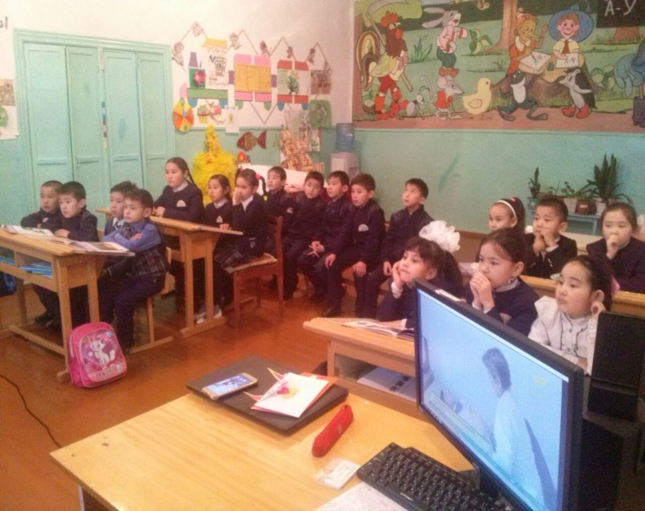 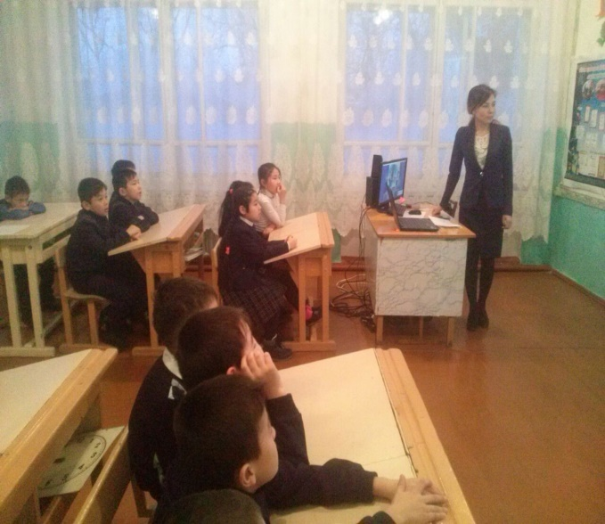 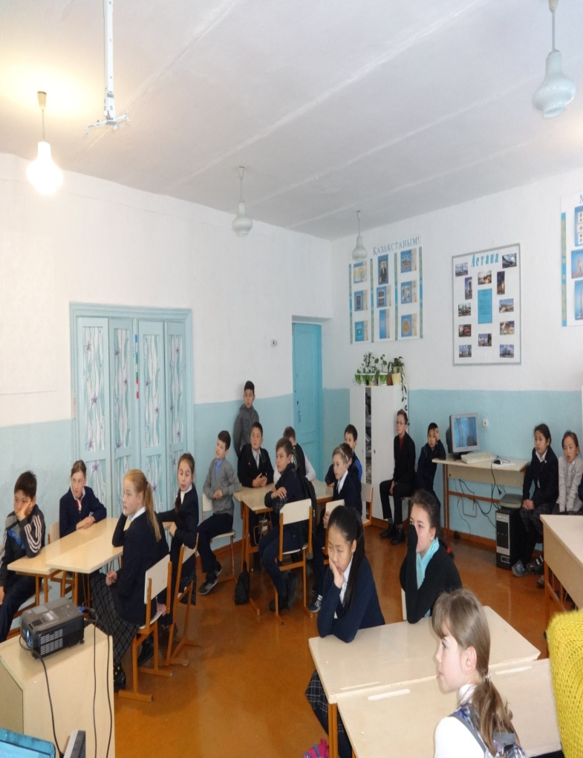 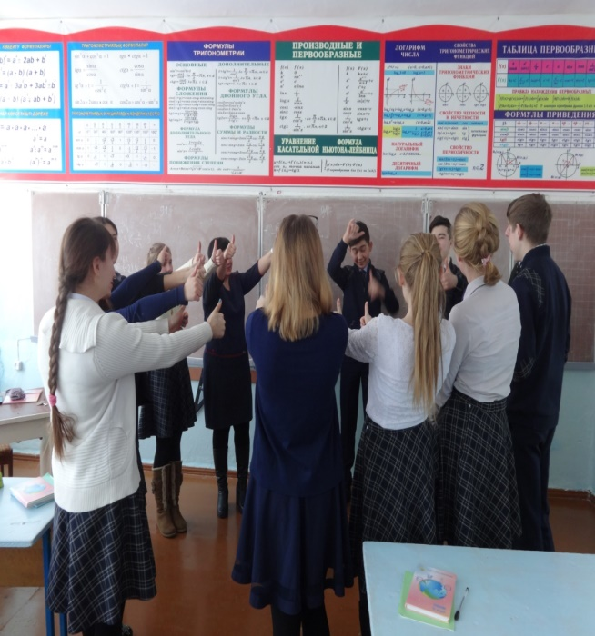Оқушылар ҚР әнұранын орындады. ***5 ақпан күні кітапханада*** рухани –адамгершілік тәрбие мен білім беру туралы ***«***Өзін – өзі тану елінде» атты көрме ұйымдастырылды.

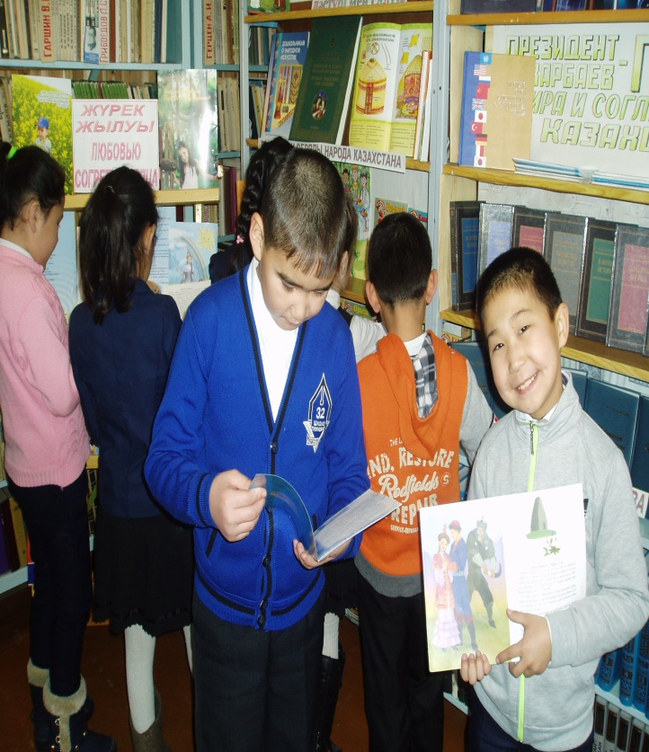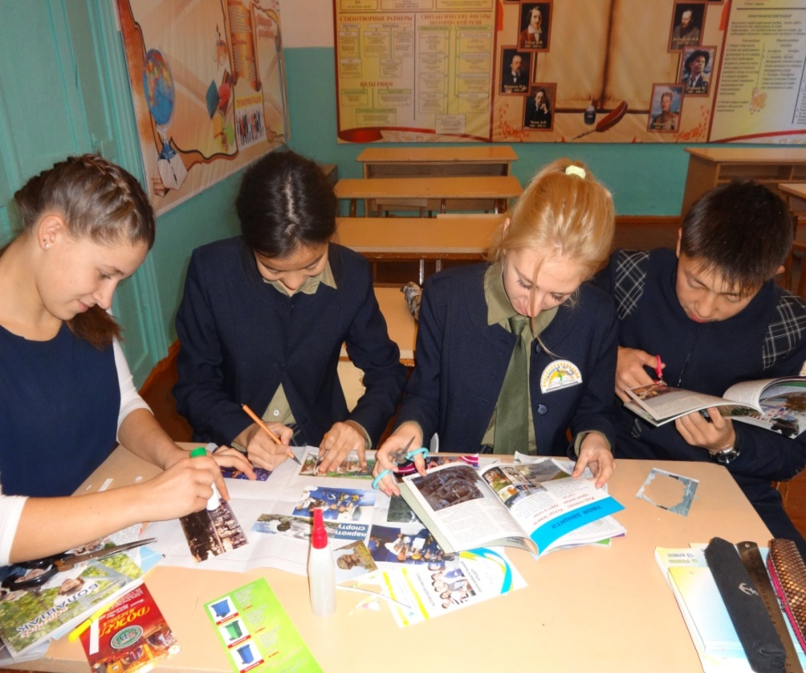

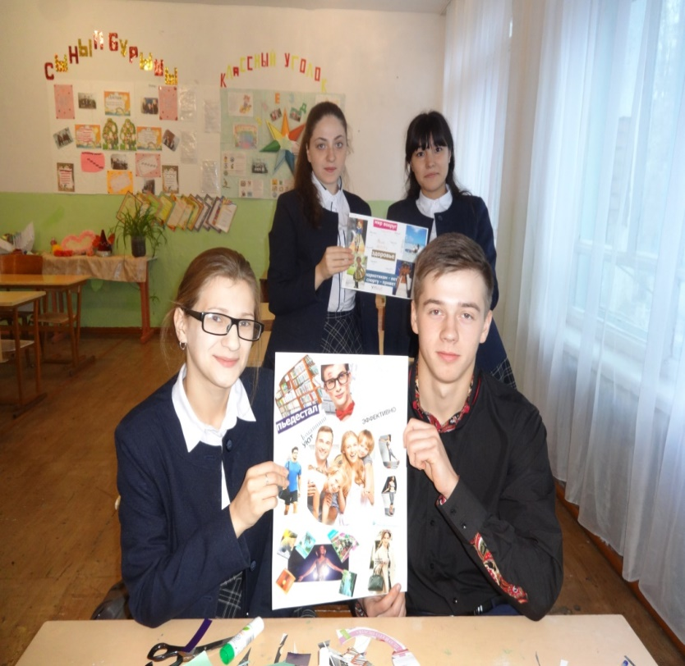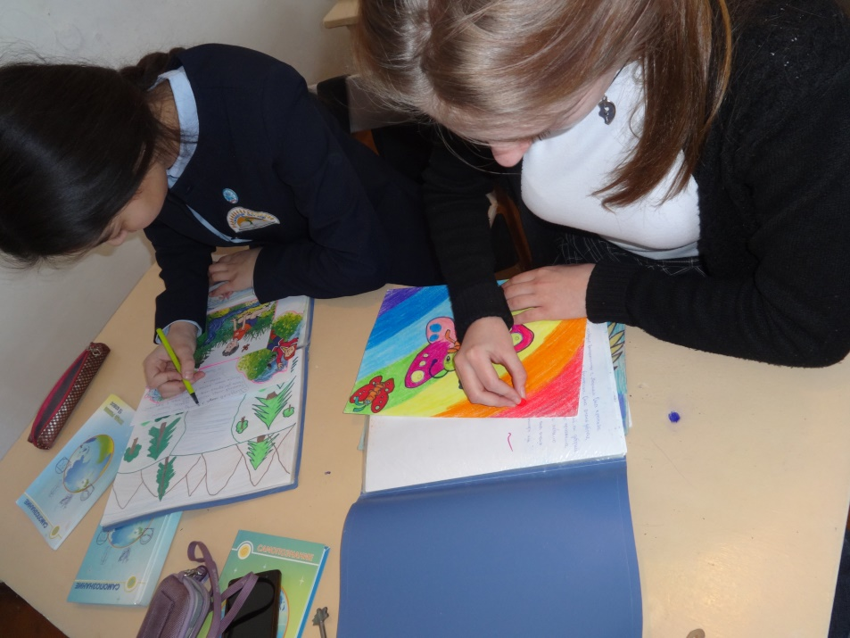  
5-9 ақпанға дейін «Мен өмір сүргім келетін әлем» атты суреттер, коллаждар сайысы өтті.Соңында ең үздік деген суреттің иесіне грамоталар берілді.

Ол сайысқа барлық сыныптар белсене ат салысты

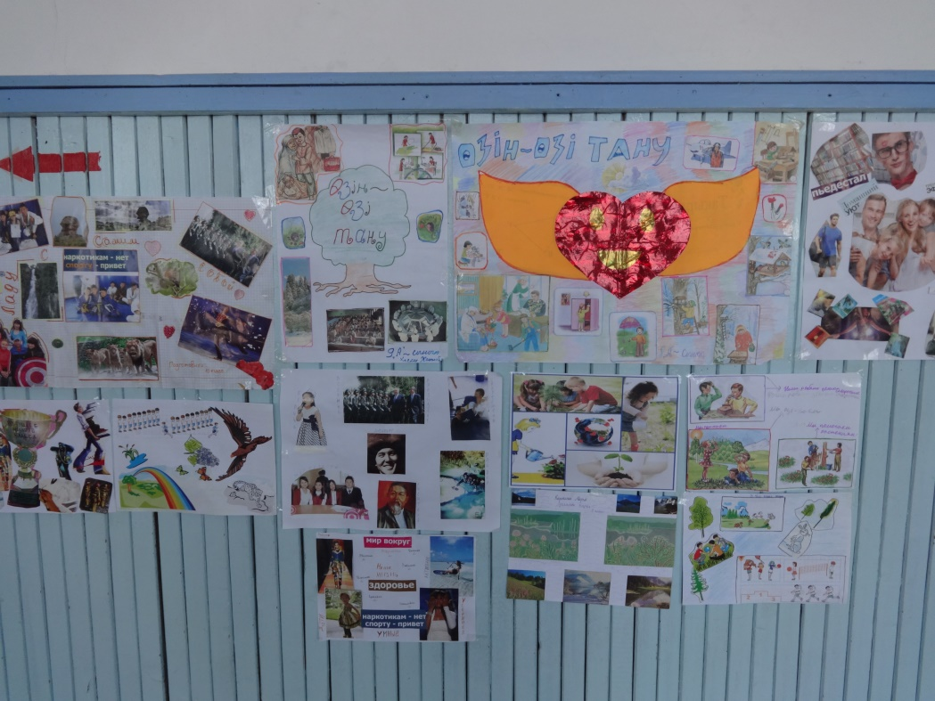

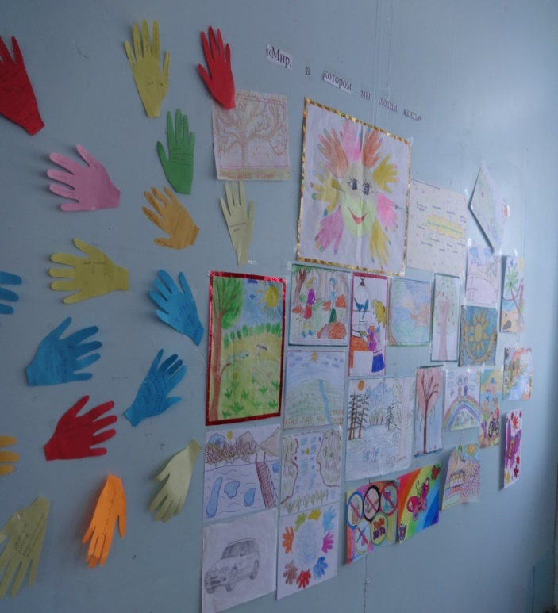 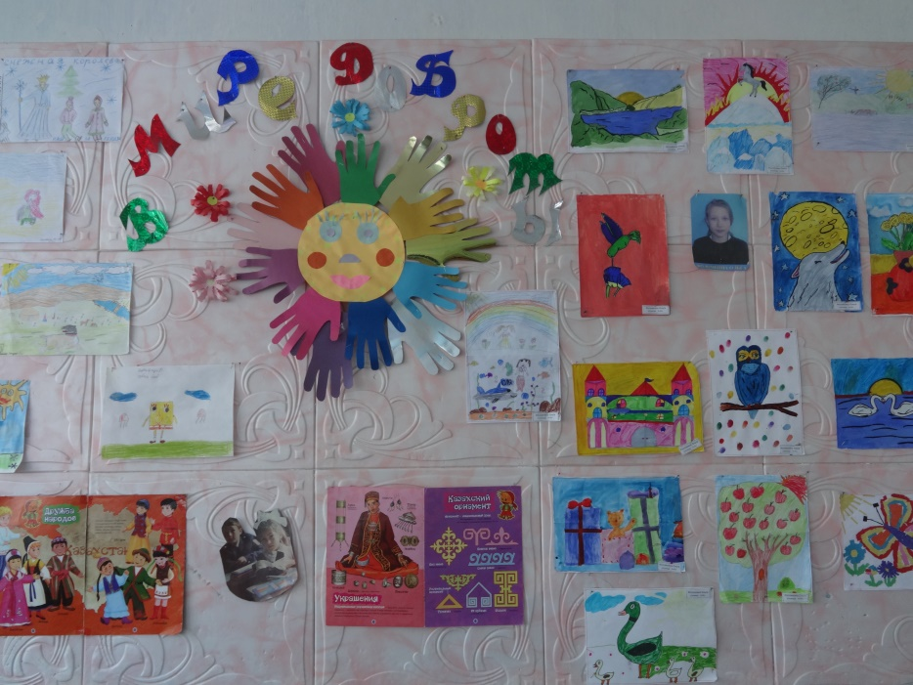.

7 ақпан күні «Жақсы тілектер» атты бірлік күні өті. Осы іс шарада оқушылар бір-біріне жақсы тілектер айтып «Тілектер ағашына өз тілектерін жазып қалдырды.

8 ақпан күні «Өнеге отбасынан» тақырыбында өзін-өзі тану пәнінен біріккен сабақ өтті. Жоспар бойынша онкүндік мерзімінде «Қамқорлық» акциясы өтті. Бұл «Қамқорлық акциясына оқушылар, ұстаздар, ата-аналар белсене қатысты.

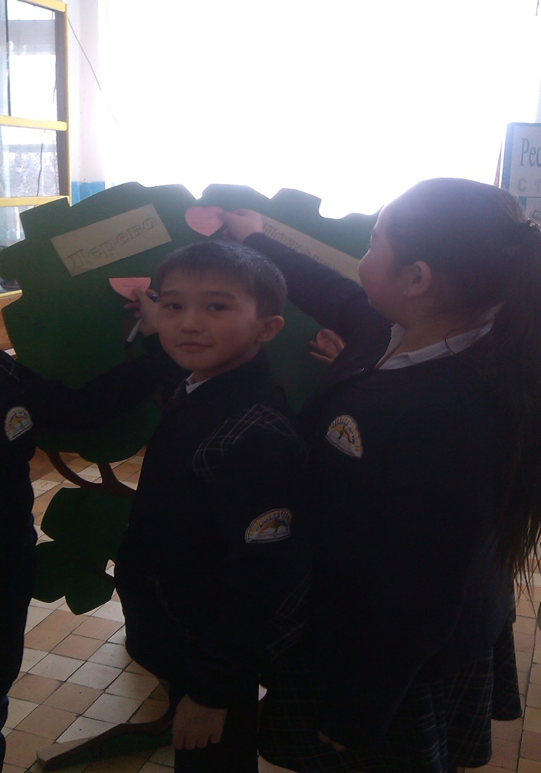 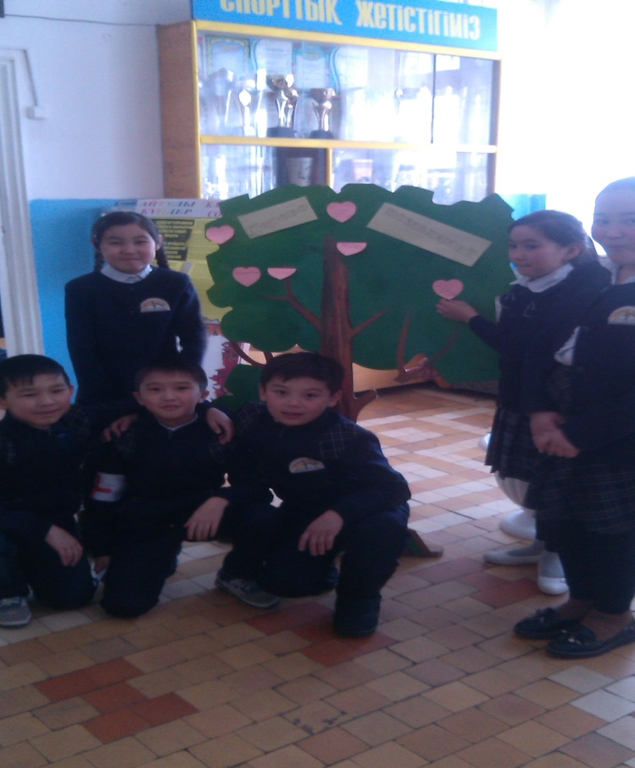

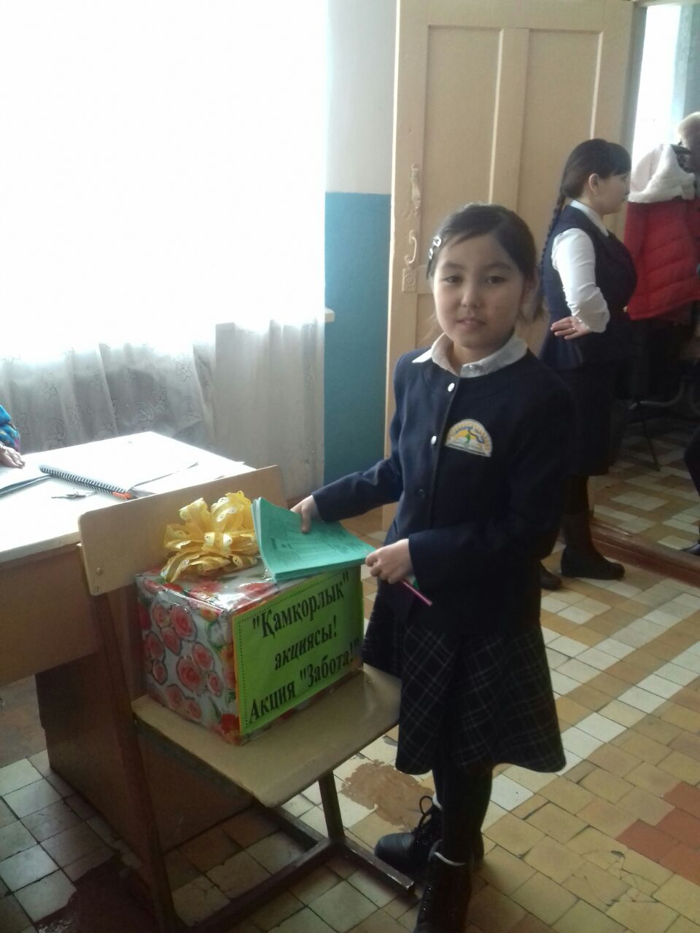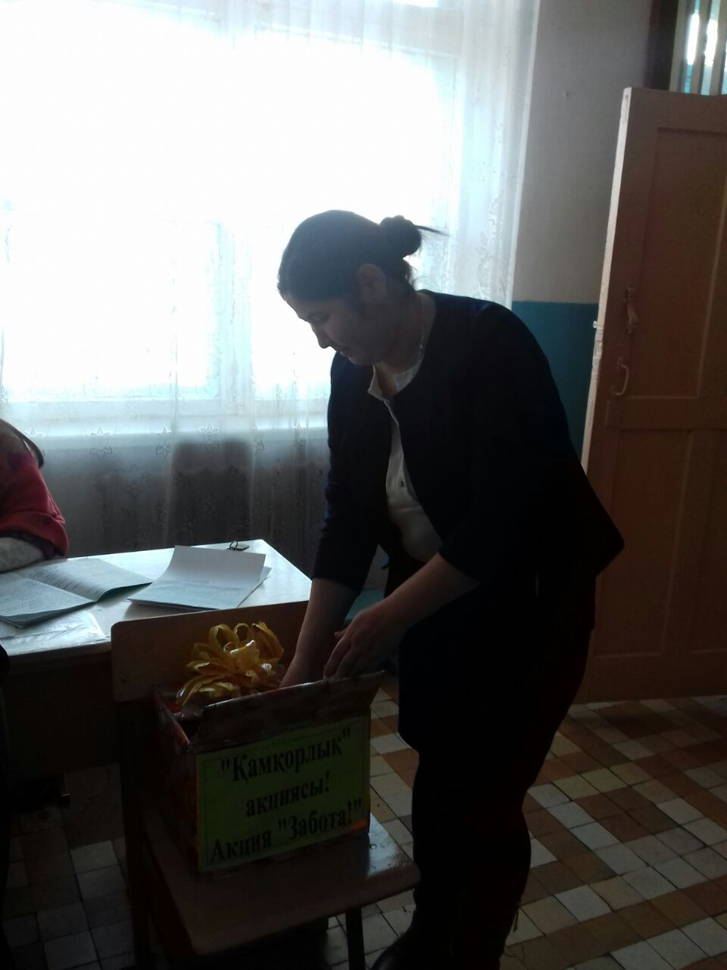

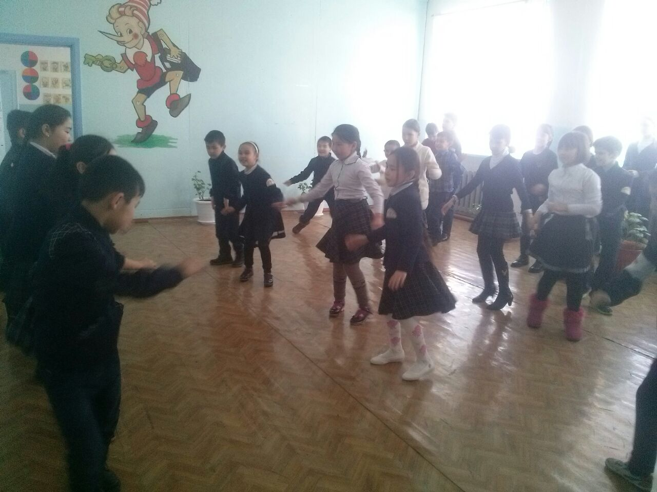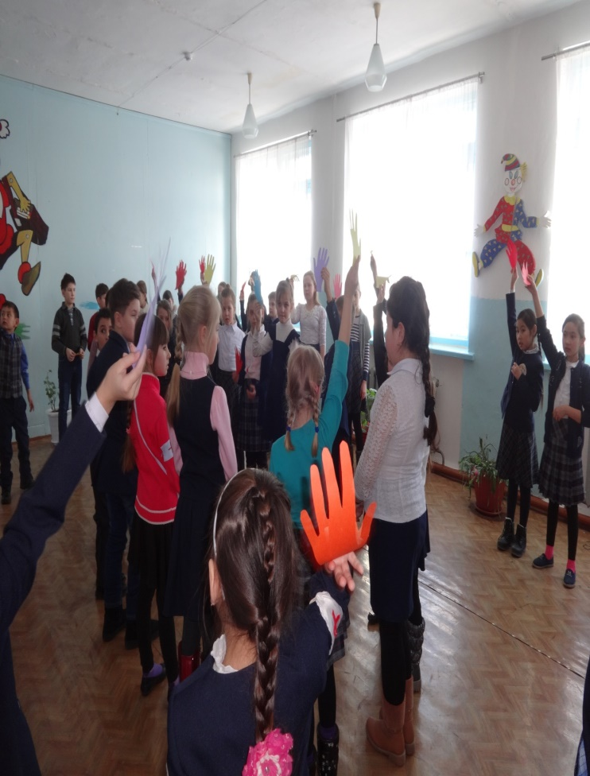8 ақпан күні бастауыш сыныптар арасында «Менің сүйікті әлемім» атты флеш моб ұйымдастырылды. Барлық оқушылар белсене қатысты. 12 ақпан күні онкүндіктің мерекелік жабылуы өтті. Белсене қатысқан оқушылар грамотамен марапатталды

**Самопознание: педагогика Любви и Творчества»**

На основании распоряжения районного отдела образования с 1 по 12 февраля в КГУ «Свободненская СШ» проводилась декада «Самопознание: педагогика Любви и творчества». Цель декады заключается в развитии системы духовно-нравственного воспитания детей и молодежи, привлечение учащихся в мир человеческих ценностей.  «Курс «Самопознание» помогает человеку найти себя, раскрыть лучшие качества, не изменить себе, сохранить свое достоинство и всегда оставаться человеком в полном смысле этого слова. По существу, все истории человечества есть не что иное, как постоянный и непрерывный процесс нравственного самосовершенствования». (С.А.Назарбаева)

Составлен план мероприятий Декады самопознания.

   Открытие декады началось с торжественной линейки, на которой выступали ученики школы, преподаватели самопознания, директор школы.

В кабинете «Самопознания» оформлен стенд с информацией о деятельности С.А. Назарбаевой и творческими работами учащихся: стихотворения собственного сочинения, эссе, коллажи, рисунки.

Информационный  час: «Дорога  любви», «Добро  и  милосердие» проведены классными руководителями 1-11 классов. Учащиеся исполнили Гимн РК. Организована дискуссия по вопросам: Что значит быть патриотом? Что для вас Родина? Что такое казахстанский патриотизм? Каким образом знание языка относится к патриотизму? В ходе обсуждения отмечено, что истинный гражданин с уважением относится к истории страны и знает знаменательные даты Республики Казахстан . ( Конституции РК и Ассамблеи народов Казахстана, 550-летие образования Казахского ханства, Великой Отечественной Войне.) В заключении учащиеся письменно ответили на вопрос, что значит быть патриотом, какими поступками можно доказать свою любовь к родине.

В завершение ток-шоу проведен обзор литературы тематических выставок «Мейірім төгетін ана» о деятельности С.А. Назарбаевой.

Мероприятие прошло на высоком уровне организации, в эмоциональной торжественной атмосфере, что, несомненно, способствовало воспитанию патриотизма и гражданственности учащихся, развитию интереса к истории родной страны.



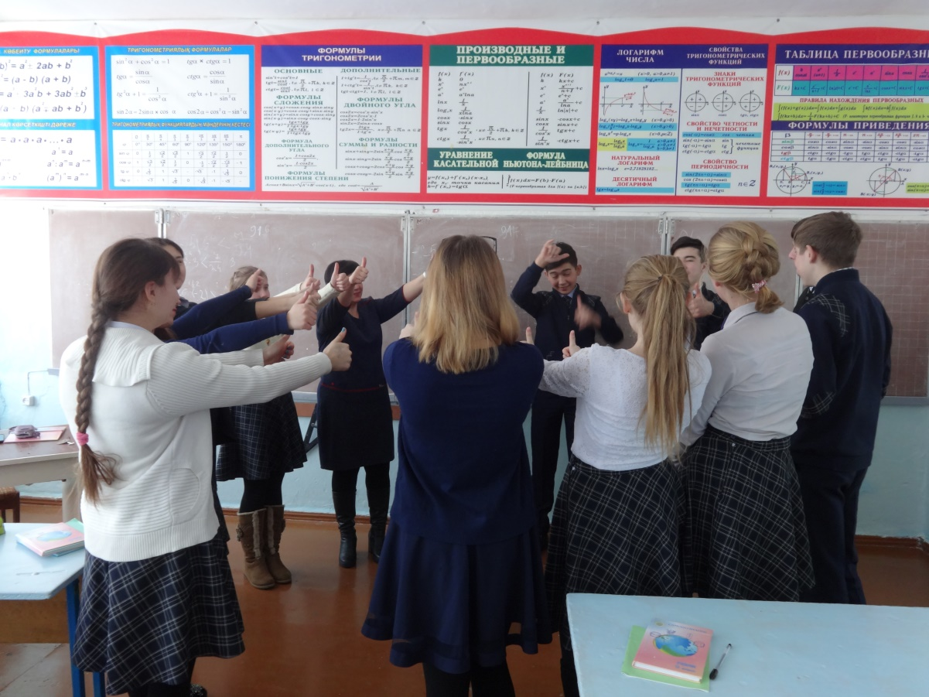

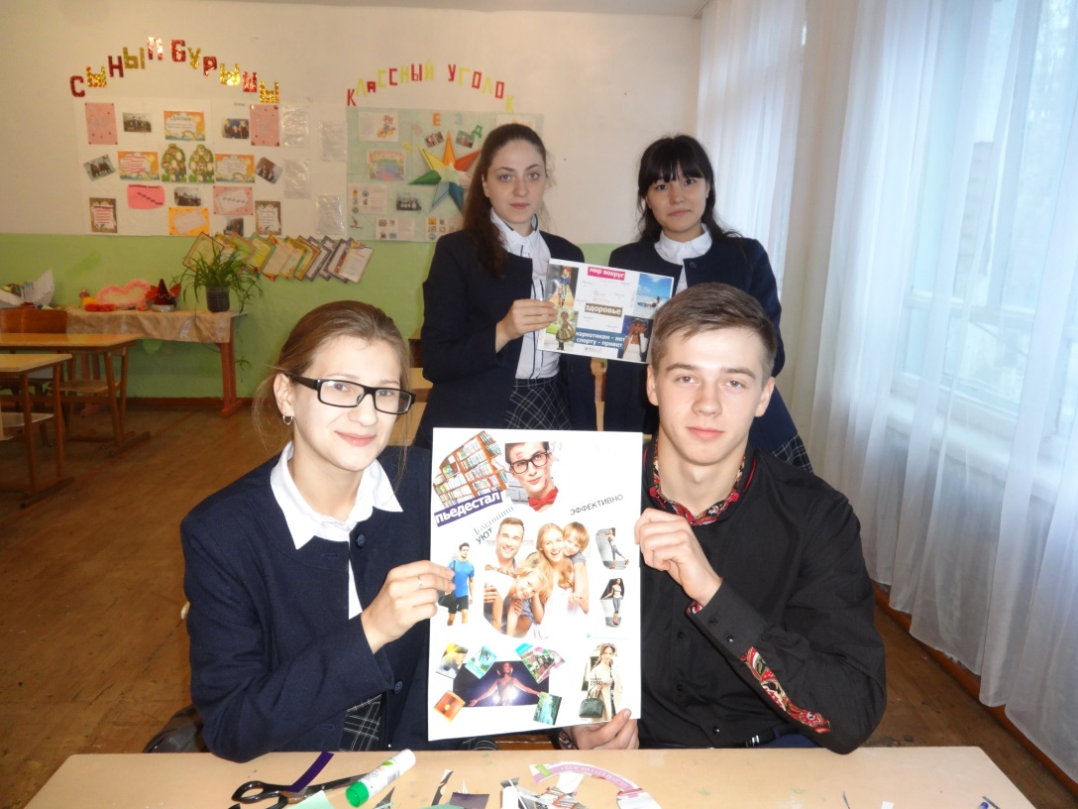

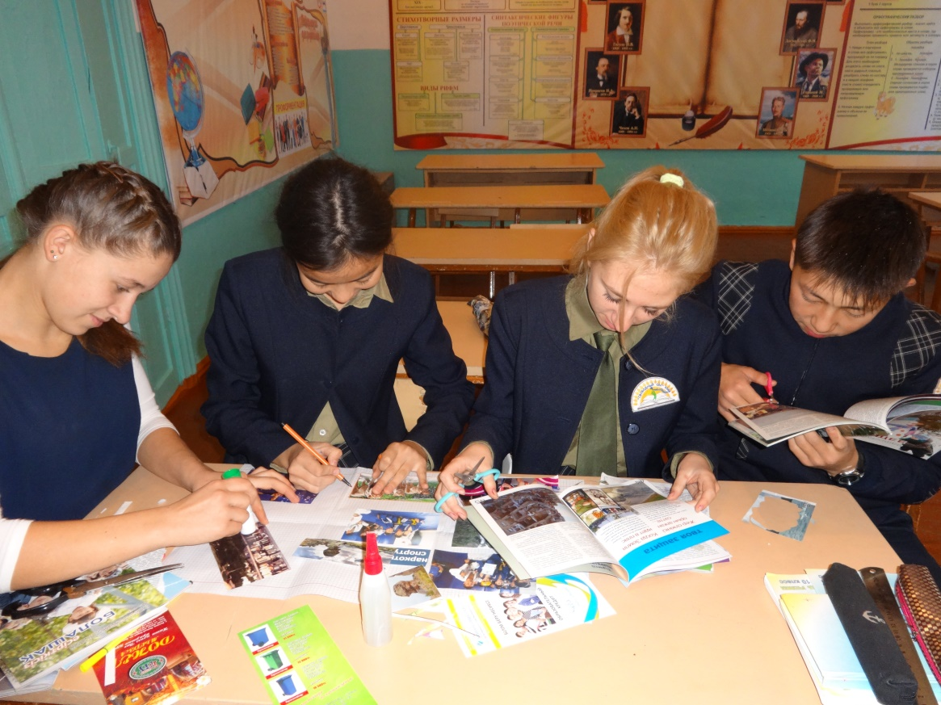

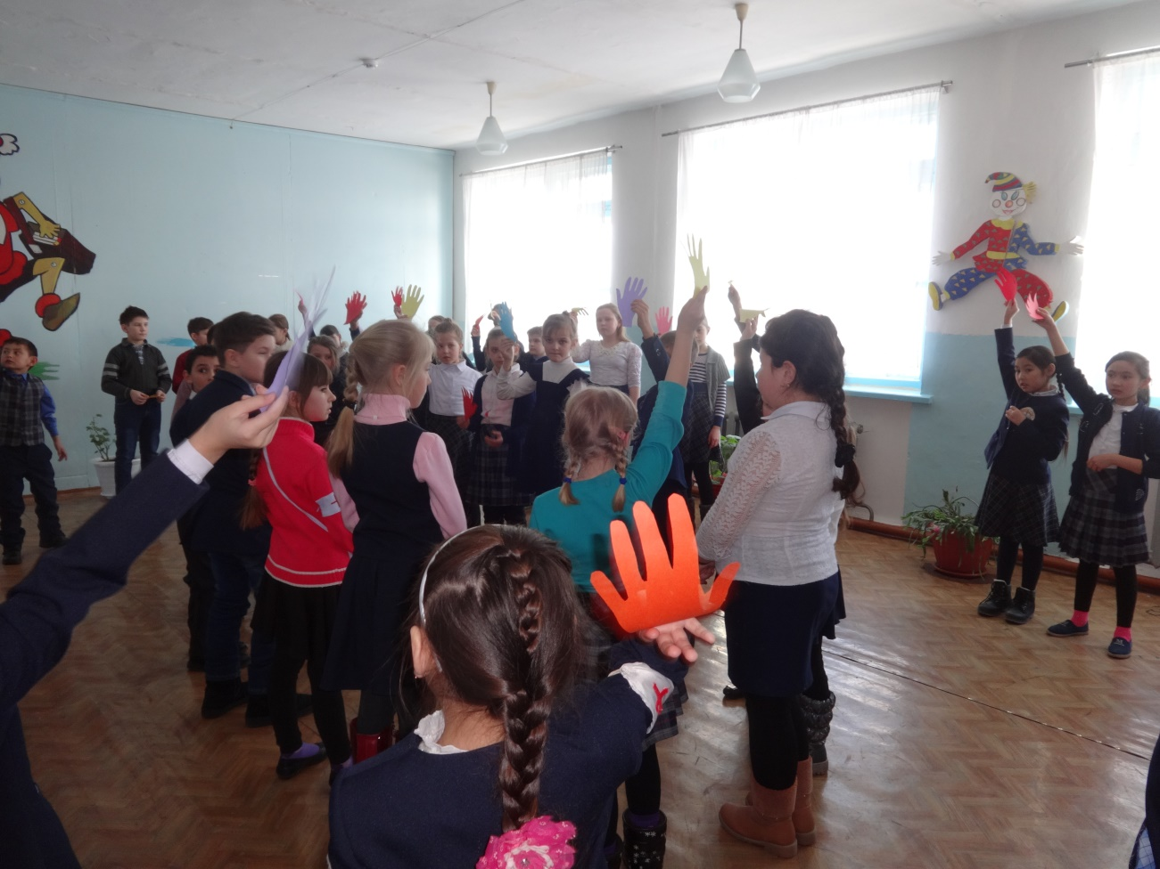

Учителями самопознания организована творческая деятельность в группах 5-7 классах. В результате мини-дебатов «Человек – царь природы», учащиеся приходят к мысли, что человек часть природы, и что люди, уничтожая природу, уничтожают себя. В группах изучены тексты о воде, лесе, земле, нарисованы плакаты и предложены меры по сохранению природных богатств. Сделано заключение о том, что человечество не знает в космосе второй планеты, которая была бы пригодна для жизни людей. Планета Земля – это наш общий дом, природа Земли - наша мать. В завершение учащиеся спели песню «Просьба». Урок способствовал осознанию единства человека и природы того, что, исчерпав природные богатства, человек не сможет выжить. Учащихся призвали чувствовать свою ответственность за все живое на земле, вносить свой малый вклад в сохранение жизни на Земле.

- конкурс детских рисунков о доброте, здоровом образе жизни, дружбе, мире среди 2-8 классов;

- проведено мероприятие «Эти добрые сказки» 2-5 классы;

- классные часы 8-11 классы, «Пусть день начнется с доброты», «Если добрый ты», с использованием интерактивных методов. Учащиеся обсудили понятия доброта, щедрость, прочитано стихотворение «Давайте поклоняться доброте». В группах записаны ассоциации к слову «доброта», разгаданы загадки, обсуждены этические ситуации из жизни. Игра «Остров пословиц» (собрать разрезанные пословицы о добре и объяснить их смысл). Мини- дискуссия «Легко ли быть добрым?». Урок завершился творческим заданием (нарисовать солнце, лучами которого стали лучшие человеческие качества) и исполнением песни «Улыбка».

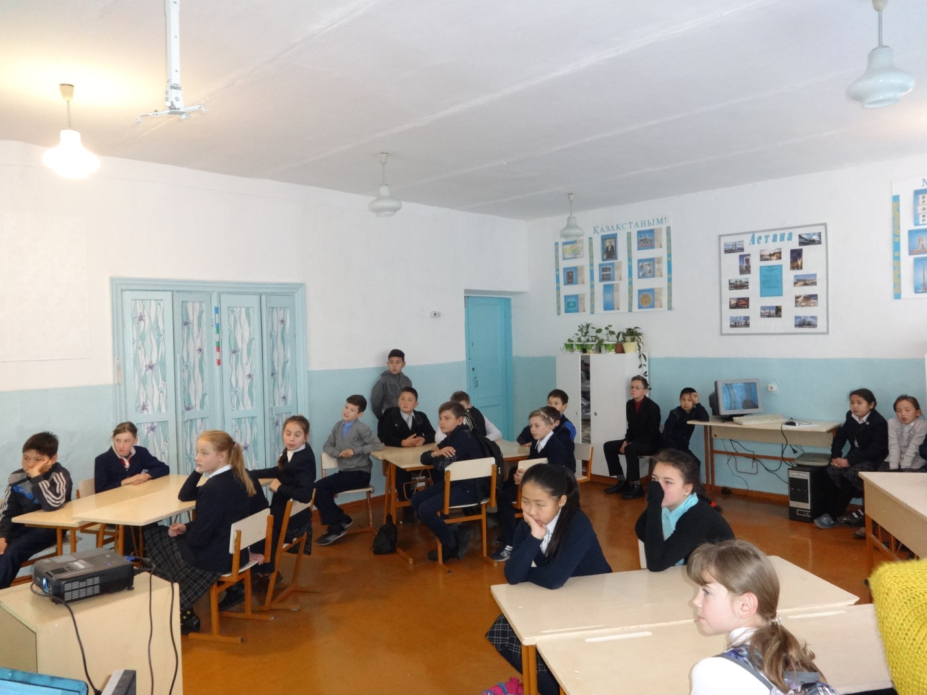



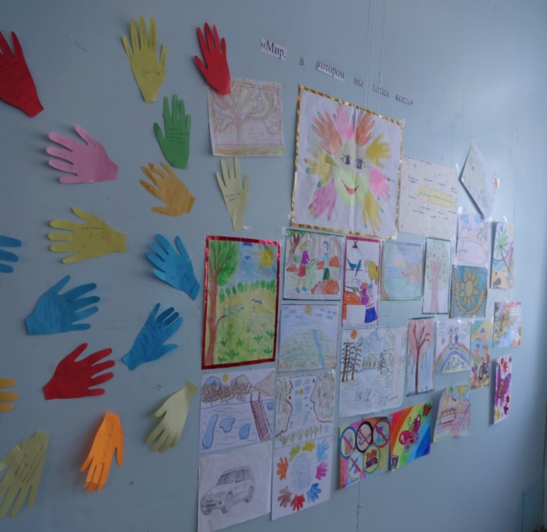

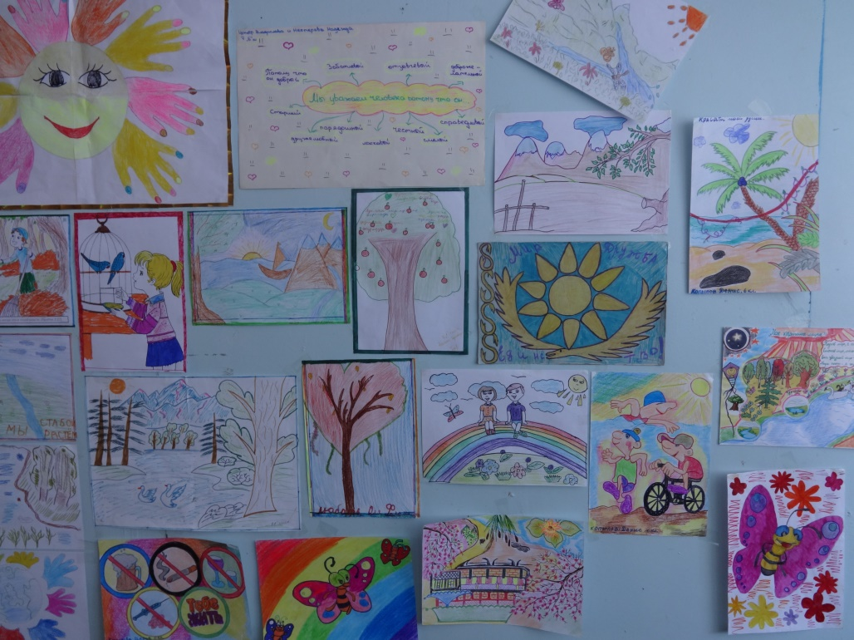 

Завершающим аккордом недели «Самопознания» стал литературно музыкальная композиция «Сердце, наполненное любовью» для учащихся 7,8 классов, подготовленная учителем самопознания . Учащимся предложен просмотр и обсуждение видеопритчи о любви, Организована работа в группах о способах проявления любви по отношению к родине, родителям, пожилым бабушкам и дедушкам, друзьям. Мини-дискуссия о том, без каких чувств нет любви (верность, доверие, забота, нежность и т.д.) Подростки читали свои любимые стихотворения и стихи собственного сочинения, звучали песни. Интересная информация о возникновении серенад, завершилась серенадой в исполнении юношей. В конце мероприятия все присутствующие пожелали друг другу любви и добра.

Учителями самопознания были составлены, проведены и обработаны тесты по диагностике нравственно-этических ценностей учащихся 7,8-х классов. Эта работа показала, положительную динамику в духовно-нравственном развитии детей.

Единый день акции «Забота»  по  поддержке  социально – незащищенных детей, где приняли участие

Флеш –моб среди 2-4 классов «Моя планета любви» .

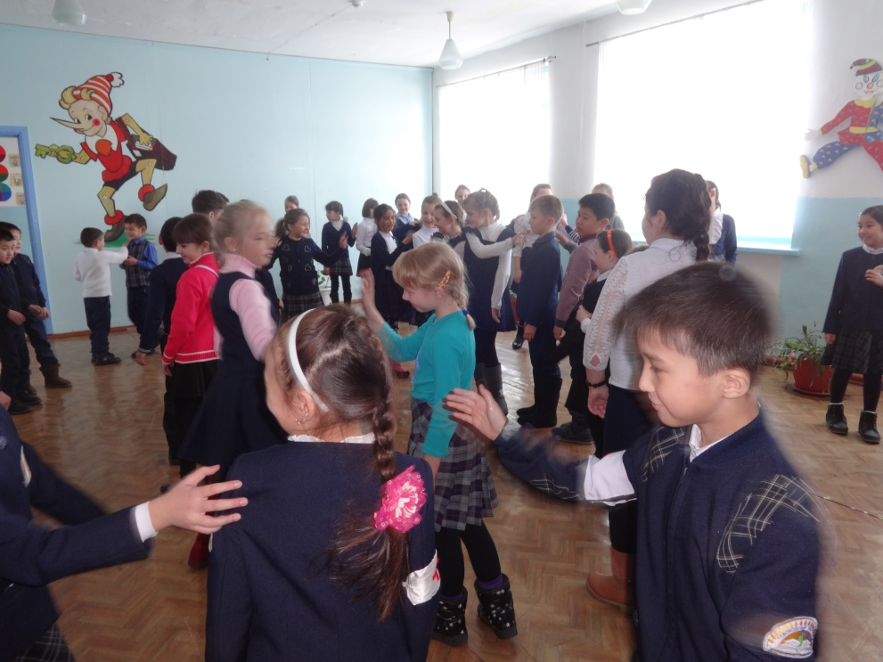Один день Декады Самопознания был объявлен **Днем добрых пожеланий и комплиментов**. Учащиеся, учителя, родители писали на стикерах добрые пожелания и комплименты и прикрепляли их на Дерево пожеланий.

В библиотеке школы оформлена  выставка  материалов  по  нравственно – духовному  образованию  и  воспитанию «По  стране  Самопознания».

Учителя самопознания: Сизоненко О.А. Мусатай Т.Ә.